CF09
Yamaha XV1700 Warrior

Sada pro levou stranu |  |  |  |  | Sada pro pravou stranu
ID | Popis | Kat.č. | Ks |  | ID | Popis | Kat.č. | ks
1 | Dural. Váleček | 106 | 1 |  | 1 | Dural. Váleček | 106 | 1
2 | Šroub M10x85 | 981 | 1 |  | 2 | Šroub M10x85 | 981 | 1
3 | Podložka M10 | 804 | 2 |  | 3 | Podložka M10 | 804 | 2
4 | Matice M10 (pojistná) | 810 | 1 |  | 4 | Matice M10 (pojistná) | 810 | 1
5.1 | Šroub M6x30 | 864 | 1 |  | 5.2 | Šroub M6x40 | 865 | 1
6 | Podložka M6 | 987 | 1 |  | 6 | Podložka M6 | 987 | 1
- | - | - | - |  | 7 | Váleček | 115 | 1
8 | Šroub M8x25 | 831 | 1 |  | - | - | - | -
9 | Podložka M8 | 802 | 1 |  | - | - | - | -
10 | Poly váleček | X9 | 1 |  | - | - | - | -

Instrukce

- Během montáže doporučujeme použít lepidlo na závity (středně silné – modré barvy).
- Nejdříve přichyťte padací rám na spodních šroubech (ID2).
- Mezi rám a motocykl vložte váleček (ID1).
- Ze zadní strany lehce stáhněte šroub maticí (ID4).
- Pod hlavu šroubu i matici patří podložka (ID3).
- Nyní přišroubujte horní část rámu šroubem (ID8). Nezapomeňte na podložku (ID9).
- Mezi rám a motocykl přijde poly válaček (ID10).
- Nyní přišroubujte horní část rámu po stranách.
  - Na levou stranu patří pouze šroub (ID5.1) s podložkou (ID6).
  - Na pravou stranu patří šroub (ID5.2), podložka (ID6) a váleček (ID7).
- Nakonec vše dotáhněte.

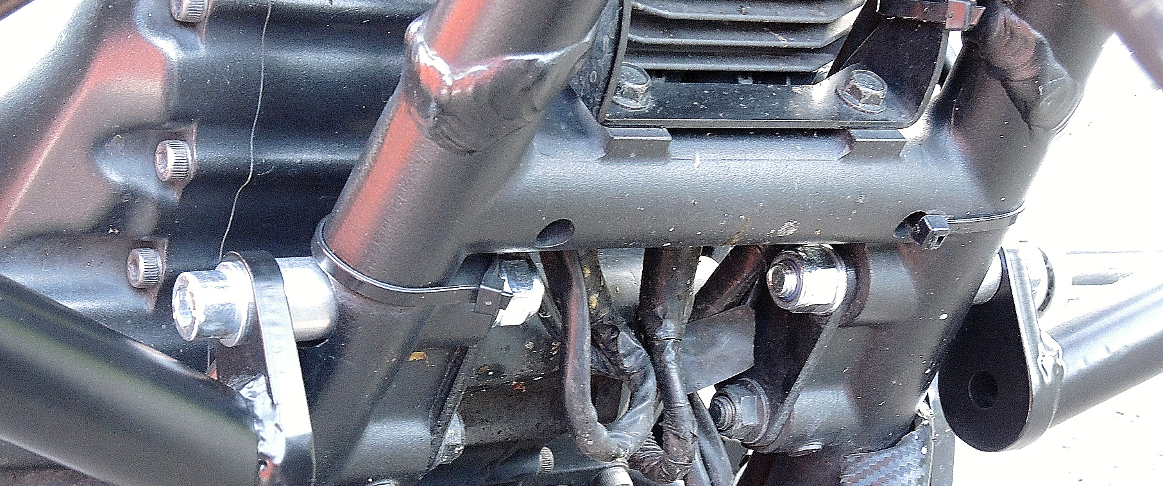
ID1 + ID2 + ID3 + ID4

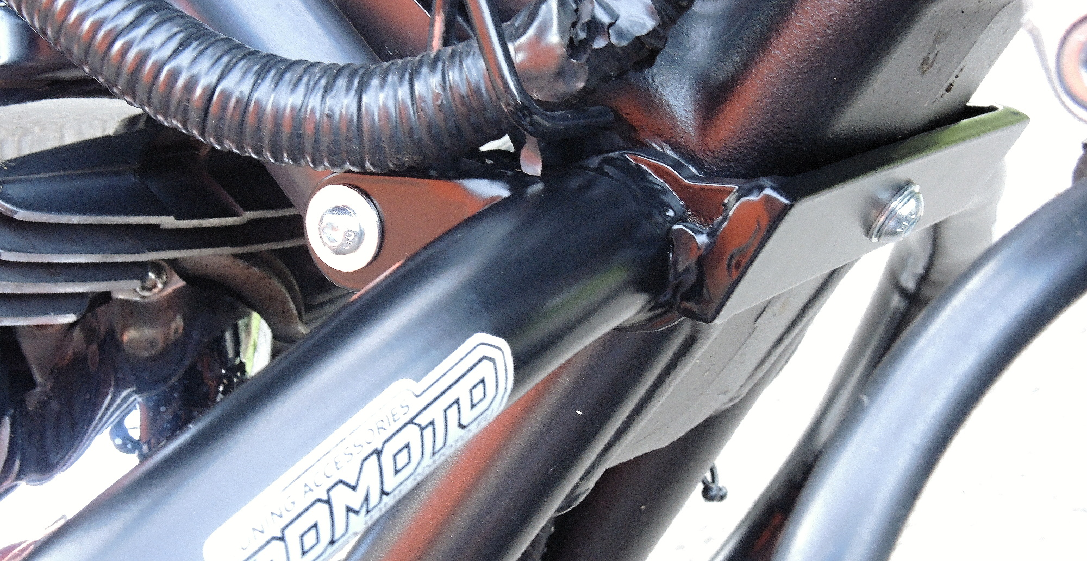
ID8 + ID9 + ID10
Levá strana: ID5.1 + ID6
Pravá strana: ID5.2 + ID6 + ID7

